Технологическая карта
по изготовлению игрушки-марионетки «Гномик»
на занятии объединения по интересам «Едем, плаваем, летаем»
(педагог дополнительного образования Гречишко Н.В.)

Тема раздела: Поделки из листа бумаги. Игрушки-марионетки
Тема занятия: Изготовление игрушки-марионетки «Гномик»
Цель: обеспечение условия для обучения, воспитания и развития обучающихся средствами технического творчества
Задачи:
обучающая: сформировать представление об игрушках-марионетках;
развивающая: развивать у обучающихся творческое воображение и мышление;
воспитательная: воспитывать у обучающихся аккуратность и собранность при выполнении приёмов труда, трудолюбие, умение слушать, коммуникабельность, умение работать в коллективе;
Необходимые материалы:
картон, простой карандаш, цветные карандаши или акриловая краска (гуашь), ножницы, шаблоны деталей, шило, проволока, бисер (10 шт.)
Содержание деятельности | Фото этапа
- Размещаем шаблоны на картоне (приложение 1)  - Переводим шаблоны  - Вырезаем детали  - Раскрашиваем детали с обеих сторон | 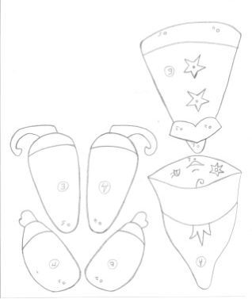
- С помощью шила проделываем отверстия в деталях | 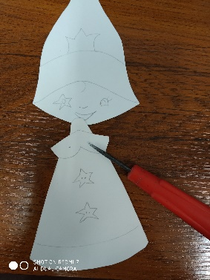
- Отрезаем проволоку, нам необходимо 5 проволочек длиной 100 мм | 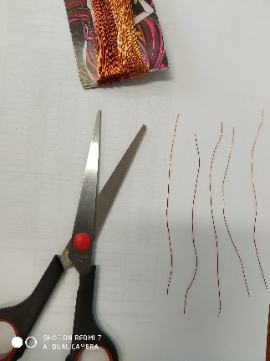
- Прикрепляем голову (деталь А) и туловище (деталь Б):
  - Берем одну проволочку и нанизываем на нее одну бисеринку, размещаем ее по центру, сгибаем проволоку
- Продеваем проволоку с бисеринкой в отверстие 1 детали А, затем в отверстие 1 детали Б | 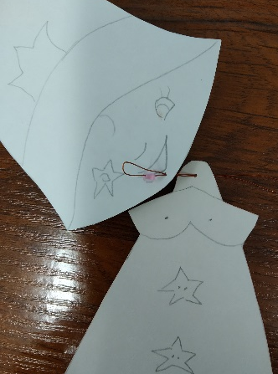
- Переворачиваем закрепленные детали, нанизываем на одну проволочку бисеринку, продеваем через нее вторую проволочку, этим как бы завязываем узелок | 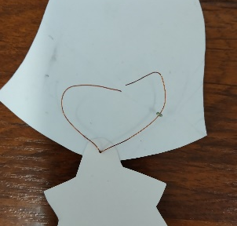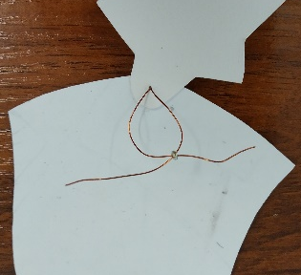
  - Обкручиваем оставшимися кончиками проволочки бисеринку, этим регулируем плотность совмещения деталей
- Прикрепляем туловище (деталь Б) и руки (детали В, Г):
- Повторяем п. 7.1 | 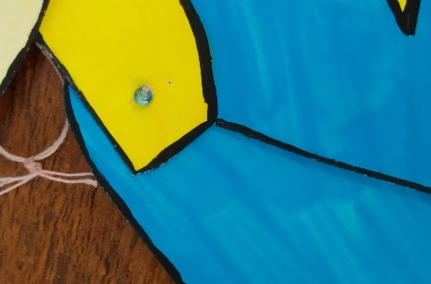
  - Продеваем проволоку с бисеринкой в отверстие 2 детали Б, затем в отверстие 2 детали В
  - Повторяем п.п. 7.3., 7.4
- Для закрепления второй руки повторяем п. 7.1 | 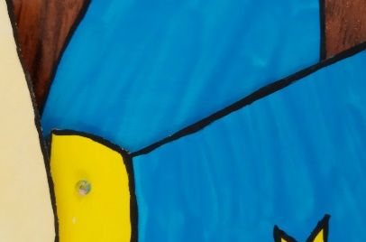
  - Продеваем проволоку с бисеринкой в отверстие 3 детали Б, затем в отверстие 3 детали Г
  - Повторяем п.п. 7.3, 7.4
- Прикрепляем к туловищу (деталь Б) ноги (детали Д и Е):
- Повторяем п. 7.1. | 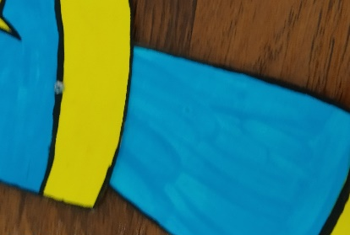
  - Продеваем проволоку с бисеринкой в отверстие 4 детали Б, затем отверстие 4 детали Д
  - Повторяем п.п. 7.3, 7.4
- Повторяем п. 7.1 | 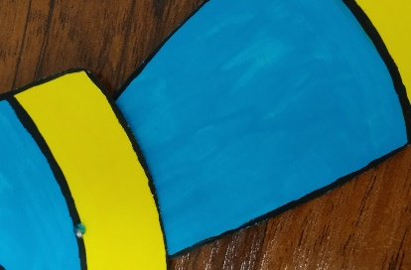
  - Продеваем проволоку с бисеринкой в отверстие 5 детали Б, затем отверстие 5 детали Е
  - Повторяем п.п. 7.3, 7.4
- Соединив все детали, с помощью проволочки регулируем плотность вращения деталей.
- Завершаем работу над марионеткой | 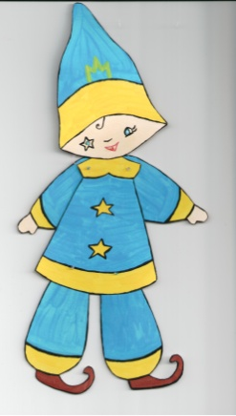
Приложение 1
